# Планетарные туманности

### Планетарные туманности - система из звезды, называемой ядром туманности, и симметрично окружающей ее светящейся газовой оболочки, были открыты англ. астрономом В. Гершелем ок. 1783 г.

Оболочка П. т. и её ядро генетически связаны. Оболочка П. т. - полностью ионизованное газовое образование с электронной темп-рой 10-12 тыс. К, хим. состав к-рого соответствует ср. космич. обилию элементов. Небольшая примесь пылевых частиц ответственна за интенсивное излучение П. т. в далёкой ИК-области спектра. П. т. свойствен характерный эмиссионный спектр излучения, отличающийся от спектров галактич. диффузных туманностей большим возбуждением излучающих атомов и молекул. Наиболее интенсивные линии оптич. спектра - [запрещённые спектральные линии](http://www.astronet.ru/db/FK86/search.html?where=gl&words=%FA%C1%D0%D2%C5%DD%C5%CE%CE%D9%C5%20%D3%D0%C5%CB%D4%D2%C1%CC%D8%CE%D9%C5%20%CC%C9%CE%C9%C9) ионов OIII (дублет с длинами волн 4959 и 5007 ), наблюдаются линии CIV, OV и даже OVI (потенциал возбуждения 79 эВ). Радиоизлучение П. т. - тепловое; в нек-рых из них замечено слабое радиоизлучение молекул СО. Свечение оболочки возбуждается УФ-излучением ядра.

|  |
| --- |
|  |
| **Фотография планетарной туманности NGC 7293  ("Улитка" в созвездии Водолея), которая  находится на расстоянии 70 пк. В центре  туманности видна слабая звезда - её ядро,  от которого около 104 лет назад отделилась  газовая оболочка туманности. Современный  размер NGC 7293 - около 0,2 пк. Туманность  очень слаба, и все видимые на снимке детали -  результат длительной экспозиции на  крупном телескопе.** |

Ср. масса оболочки П. т. - ок. 0,1  Осн. масса оболочки П. т. сосредоточена в плотной тороидальной структуре. Периферийная часть оболочки более разрежена, и образующий её газ менее возбуждён. Всё многообразие видимых форм П. т. возникает, вероятно, вследствие проекции тороидальной структуры на небесную сферу под разными углами.

Оболочки П. т. расширяются в окружающее пространство со скоростями 20-40 км/с под действием внутр. давления горячего газа. По мере расширения оболочка становится разреженней, её свечение ослабевает, и в конце концов она становится невидимой. Длительность жизни П. т. в наблюдаемой фазе - ок. 20 000 лет. За это время их линейные радиусы возрастают в среднем от  до  см (от 0,015 до 0,15 пк) и более, а ср. концентрация частиц уменьшается от  до менее чем  см-3.

Ядра П. т. представляют собой горячие звёзды раннего [спектрального класса](http://www.astronet.ru/db/FK86/search.html?where=gl&words=%F3%D0%C5%CB%D4%D2%C1%CC%D8%CE%D9%C5%20%CB%CC%C1%D3%D3%D9), претерпевающие значительные изменения за время жизни туманности. Непрерывные спектры ядер близки к спектру [абсолютно чёрного тела](http://www.astronet.ru/db/FK86/search.html?where=gl&words=%E1%C2%D3%CF%CC%C0%D4%CE%CF%20%DE%C5%D2%CE%CF%C5%20%D4%C5%CC%CF). Темп-ры ядер обычно составляют 50-100 тыс. К. За время существования П. т. линейные радиусы ядра убывают от 10 до 0,03 , болометрической [светимости](http://www.astronet.ru/db/FK86/search.html?where=gl&words=%F3%D7%C5%D4%C9%CD%CF%D3%D4%D8) - от  до 3 , а спектры изменяются от сложных эмиссионно-абсорбционных спектров звёзд типа Вольфа-Райе или Of до спектров субкарликов класса О. Ядра старых П. т. близки к [белым карликам](http://www.astronet.ru/db/FK86/search.html?where=gl&words=%E2%C5%CC%D9%C5%20%CB%C1%D2%CC%C9%CB%C9), но вместе с тем значительно горячее и ярче типичных объектов такого рода. Массы ядер определяются из косвенных соображений; считается, что они близки к 1. Среди ядер встречаются [двойные звезды](http://www.astronet.ru/db/FK86/search.html?where=gl&words=%E4%D7%CF%CA%CE%D9%C5%20%DA%D7%C5%DA%C4%D9).

П. т. концентрируются к галактич. экватору и к направлению на [галактический центр](http://www.astronet.ru/db/FK86/search.html?where=gl&words=%E7%C1%CC%C1%CB%D4%C9%DE%C5%D3%CB%C9%CA%20%C3%C5%CE%D4%D2). По своим пространственно-кинематич. характеристикам они подобны объектам старой фракции молодого галактич. населения (населения I типа). Их полное число в Галактике может достигать неск. сотен тысяч.

**Цель работы**:

1) познакомиться со спектрами планетарных туманностей, определить эмиссионные линии каких элементов присутствуют в спектрах планетарных туманностей, оценить температуру родительской звезды исследуемых туманностей;

2) рассчитать бальмеровский декримент и построить карту распределения межзвездного вещества в галактике, считая, что все планетарные туманности расположены примерно на одном расстоянии от Земли;

3) по запрещенным линиям серы [SII] λ 6716A и λ 6731A определить электронную плотность среды, в которой образуются эмиссионные линии туманности, сравнить условия в исследуемых планетарных туманностях.

**Файлы с данными:**

1. **Cпектры планетарных туманностей.**
2. **Атлас спектральных линий.**
3. **Файл для создания таблицы.**
4. **Страсбургский каталог планетарных туманностей.**
5. [**https://vizier.u-strasbg.fr/viz-bin/VizieR-3**](https://vizier.u-strasbg.fr/viz-bin/VizieR-3)
6. **https://www.aanda.org/articles/aa/pdf/2020/08/aa37998-20.pdf**

**1. Оценка температуры центральной звезды планетарной туманности.**

Планетарная туманность– светящийся газ (внешние оболочки атмосферы), выброшенный звездой средних масс (0.8 – 8 *М*ʘ).Туманность светится благодаря разогреву ультрафиолетовым и рентгеновским излучениям ядра родительской звезды. По закону Киргофа туманность будет иметь эмиссионный спектр и излучать в линиях тех элементов, которые содержатся в газовой оболочке.

Температура центральной звезды может быть от 30 000К до 100 000К, некоторые могут превосходить 200 000К. По закону Планка в зависимости от температуры звезды излучение в разной степени ионизирует атомы туманности: более тяжелые атомы требуют меньшей энергии для ионизации (имеют меньший потенциал ионизации) с внешних уровней, чем более легкие. Для ионизации с последующих уровней требуется больше энергии. В зависимости от температуры центральной звезды будет наблюдаться разная степень ионизации элементов. Для двух звезд с одинаковыми радиусами более горячая звезда будет ионизировать атомы с более низких уровней.

Следовательно, исследуя спектр планетарной туманности можно узнать степень ионизации атомов и сделать заключение о температуре родительской звезды.

**2.Определение межзвездного поглощения.**

Теоретические отношения **Hα/Hβ = 2.86 и Hγ/Hβ = 0.47.**

Межзвездное поглощение, вызванное пылинками с размером порядка микрона, поглощают в голубой части спектра сильнее, чем в красной. В результате этого появляется отличие теоретического бальмеровского скачка от наблюдаемого. У планетарной туманности, расположенной за облаком межзвездной пыли, будет наблюдаться отношение интенсивностей линий **Hα/Hβ** больше, чем  **2.86,** и **Hγ/Hβ** меньше чем **0.47.** Чем больше пыли, тем больше будет отличие от теоретическими расчетами. Таким образом, появляется возможность оценить количественно степень межзвездного покраснения и, следовательно, количество пыли между наблюдателем и туманностью.

Работу можно выполнять в среде MIDAS, IRAF, Python.

**Выполнение работы в среде MIDAS.**

**Запустить MIDAS.**

**1. Знакомство со спектрами планетарных туманностей. *Отождествление спектральных линий планетарных туманностей, измерение интенсивностей линий Нα и Нβ , линии [SII], оценка температуры центральной звезды..***

***a) Создание таблицы с данными планетарной туманности.***

Для определения спектральных линий планетарной туманности надо перевести данные спектра из текстового формата в табличный вид. Сначала открыть файл со спектром туманности в любом текстовом редакторе и закомментировать первую строку символом **#**, заменить символы кавычек на пробел. Далее в MIDASe воспользуемся командой: **CREA/ТАВ**

**CREA/ТАВ spectr1.tbl ncolumns nrow dataFile.cvs format.fmt**

ncolumns – количество стлобцов в таблице,

nrow – количество строк в таблице,

dataFile.dat – текстовый файл, содержащий спектр планетарной туманности (в

наше случае NamePN.cvs),

format.fmt – файл, содержащий описание формата данных (NamePN.cvs)**.**

***б) Отображение таблицы в графическом окне:***

**CRE/GRA –** создание графического окна.

**PLOT/TAB –** вывод данных таблицы в графическом окне.

**PLOT/TAB spectr1 :wave :flux**

spectr1 – название таблицы, содержащей спектр планетарной туманности,

:wave – колонка таблицы с длинами волн,

:flux – колонка, содержащая потоки эмиссионных линий.

***в) Измерение длины волны эмиссионной линии планетарной туманности.***

Команда **GET/GCURSOR** позволяет интерактивно (нажатием левой клавиши мыши в графическом окне) выделить точку на спектре: значения длины волны и потока в этой точке будутвыведено в консоли.

**GET/GCURSOR**

Для большего удобства изучения спектра планетарной туманности со спектром сравнения, нужно вывести спектр планетарной туманности в том диапазоне длин волн, что и спектр сравнения. (Открыть спектр сравнения, например template1.bdf и посмотреть значения (3600 – 4800 А)). Указать в каких границах нужно вывести таблицу, например:

**SET/GRA xaxis=3600,4800 yaxis=0,1e-12**

Так как планетарные туманности имеют разные скорости относительно Земли, то длины волн спектра сравнения могут незначительно отличаться от измеренных. Выберите две сильные эмиссионные линии, которые однозначно отождествлены, измерьте их длины волн и по закону Доплера рассчитайте красное смещение планетарной туманности:

(z = Δλ/λ). Зная **z** можете определить как сдвинуты исследуемые линии относительно спектра сравнения.

***г) Определить присутствуют ли линии сильноионизованных атомов в спектре туманности, какие линии самые насыщенные, заполнить таблицу:***

|  |  |  |  |  |  |
| --- | --- | --- | --- | --- | --- |
| Длина волны (А) | Ион | Потенциал | Присутствует/отсутствует | | |
| PN1 | PN2 | PN3 |
| 6087 | [Ca V] | 67.1 eV |  |  |  |
| 7005 | [Ar V] | 59.8 eV |  |  |  |
| 6434 | [Ar V] | 59.8 eV |  |  |  |
| 6101 | [K IV] | 45.7 eV |  |  |  |
| 7531 | [Cl IV] | 39.6 eV |  |  |  |
| 8046 | [Cl IV] | 39.6 eV |  |  |  |
| 4686 | HeII |  |  |  |  |
|  |  |  |  |  |  |
| Самые насыщенные линии | | |  |  |  |

По данным таблицы сделать заключение о температуре центральной звезды.

Если в спектре планетарной туманности приведенные выше линии отсутствуют, оценку температуры можно сделать следующим образом.

Помимо запрещенных линий спектры большинства туманностей содержат мощные эмиссионные линии водорода, нейтрального и ионизованного гелия. Их интенсивность сильно зависит от эффективной температуры облучающей звезды и химического состава туманности.

При температурах менее Teff = 50000 К интенсивность бальмеровских линий сравнима или превышает интенсивность запрещенных линий, а линии **HeII** отсутствуют.

С ростом температуры до Teff = 90000 K линии **HI** и **HeI** неуклонно ослабевают, и в спектрах появляется линия **HeII λ4686A**.

В спектрах планетарных туманностей, облучаемых экстремально горячими ядрами (Teff = 120000 К), как правило, доминируют линии ионизованного гелия.

**2. Анализ Бальмеровского декримента, определение межзвёздного поглощения в направлении на планетарную туманность.**

***а) Создать из таблицы со спектром туманности изображение:***

**COPY/TI spectrN namePN :flux :wave**

Перевод пиксельных единиц изображения в длины волн, для этого из таблицы взять начальную длинну волны **λstart**

(например **λstart =** 3641.2338867187)и рассчитать шаг **𝜟λ** ( например 𝜟λ = 1.489014). Записать эти величины в дескрипторы файла изображения:

**WRITE/DESC namePN STEP 1.489014**

**WRITE/DESC namePN START 3641.2338867187**

Далее работа с изображением. Вывести изображение в графическом окне:

**PLOT namePN.bdf**

***б) Анализ профиля исследуемых эмиссионных линий.***

Отождествить линии ***H*𝛼** и ***H*𝛽,** и дуплет **[SII]** с длинами волн **6716 и 6731 в спектре планетарной туманности.** У этих линий найти положение максимума интенсивности и саму интенсивность. Этот шаг можно выполнить с помощью команды center/gauss.

Команда CENTER/GAUSS -- вписывает гауссиану в профиль исследуемой линии и на экране выводятся координаты начала и конца исследуемого диапазона, положение максимума интенсивности, максимальная интенсивность линии и т.д. При запуске команды становится активным графическое окно, на котором курсором указывается начальная и конечная координата для вписывания гауссианы. Результаты можно не выводить на экран, а записывать в таблицу.

**CENTER/GAUSS GCURSOR,red**

в) Вычисление Бальмеровского декримента:

Межзвездное поглощение, вызванное пылинками с размером порядка микрона, поглощают в голубой части спектра сильнее, чем в красной. В результате этого появляется отличие теоретического бальмеровского скачка от наблюдаемого. У планетарной туманности, расположенной за облаком межзвездной пыли, будет наблюдаться отношение интенсивностей линий **Hα/Hβ** больше, чем  **2.86,** и **Hγ/Hβ** меньше чем **0.47. (**Теоретические отношения **Hα/Hβ = 2.86 и Hγ/Hβ = 0.47)** Чем больше пыли, тем больше будет отличие от теоретических расчетов. Таким образом, появляется возможность оценить количественно степень межзвездного покраснения и, следовательно, количество пыли между наблюдателем и туманностью.

|  |  |  |  |  |
| --- | --- | --- | --- | --- |
| **Планетарная туманность** | **Hα/Hβ** | **I (λ6716)**  **------------**  **I (λ6731)** | **Плотность**  **(cm-3)** | **Галактическая широта (без знака)** |
|  |  |  |  |  |

*Экваториальные координаты можно взять в Страсбургском каталоге.*

**3. Определение электронной плотности:**

Все запрещенные линии формируются при переходах с метастабильных уровней. Вероятности таких переходов крайне малы (10-7 - 101c-1), и атомы на метастабильных уровнях могут находиться продолжительное время (10-1 - 103c), если отсутствуют другие механизмы их перераспределения по энергетическим состояниям. Необходимые физические условия имеют место в газовых туманностях, где роль ударных переходов незначительна вследствие низкой плотности среды. Интенсивность запрещенных уровней зависит от населённости метастабильных уровней и времени жизни электронов на этих уровнях.

Атом серы, у которого три валентных электрона на внешнем уровне, можно представить следующей схемой:

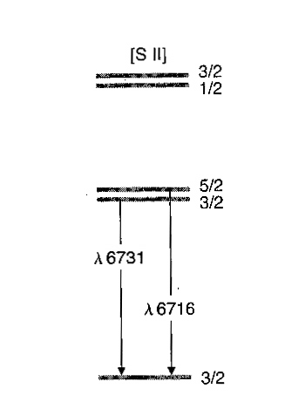

Внешние уровни - метастабильные и переходы между ними -- запрещенные. Исследуемый в работе дублет однократно ионизованного атома серы [SII] 6731, 6716 образуется при переходе с метастабильного уровня с близкими энергиями.

Ионы и электроны в планетарной туманности движутся и испытывают столкновения. Энергии столкновений мала, чтобы выбить электрон, но достаточна, чтобы перевести его на более высокий уровень (на рис. перейти с нижнего уровня на метастабильные 3/2 и 5/2.). Эти уровни заселяется посредством ударов и имеют очень важные отличия. Эти отличия дают возможность определять электронную плотность в туманности по отношению интенсивностей этих линий. Первое отличие -- количество электронов, которое может содержаться на этом уровне.

На уровне 5/2 может находиться 6 электронов, на 3/2 -- 4. Второе отличие -- сколько времени электорн может находится на этом уровне до спонтанного перехода вниз, на 5/2 уровне -- 3846 с, на 3/2 -- 1136 с.

Когда плотность газа очень мала (< 100 см-3), тогда отношение интенсивности линий определяется заселенностью уровней. (6.4 = 1.5)

В плотной среде (>10000 см-3 ) столкновения часты и становятся важным время жизни на уровне. Поэтому в этих условиях

I($6716)/I(6731)=0.44$. Таким, образом если отношение этих линий имеет промежуточное значение, можно определить более точно электронную плотность области, откуда приходит излучение (рис.).

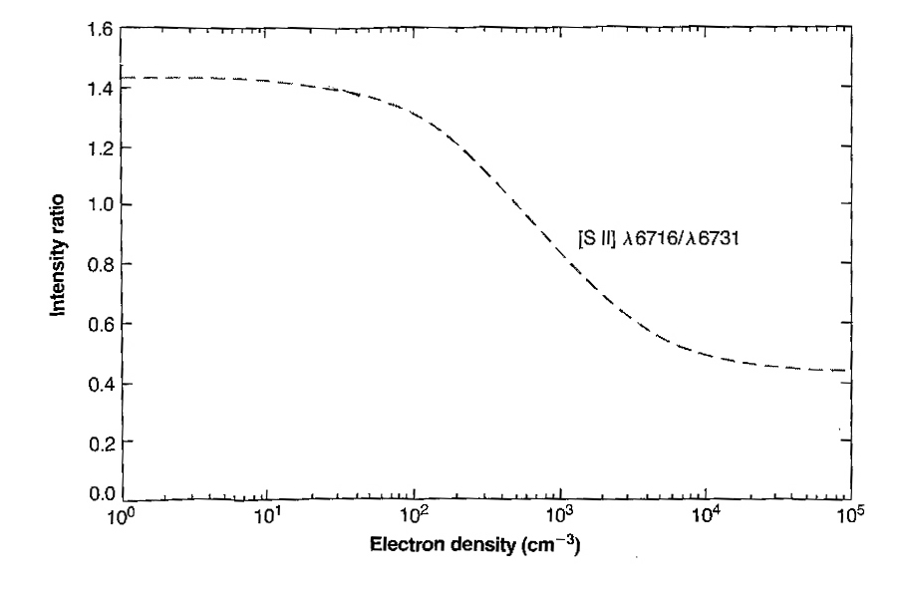

По измерениям отношения интенсивностей дублета серы и приведенному графику определить электронную плотность туманности. Оценить время существования туманности.

**Результаты.**

Данные отождествлений и измерений занести в таблицу. Проанализировать и сделать выводы о температуре центральных звёзд, электронной плотности планетарной туманности, в каком окружении расположена планетарная туманность (какое поглощение на луче зрения.)

В отчет вставить спектры планетарных туманностей и, по возможности, изображение.